J-16 アンドロイドアプリの作成
ミュージックプレイヤーの作成

高橋 勇竣
指導教員 小笠原祐治

1. はじめに
私は今携帯端末がアンドロイドなのでそのアプリケーションの開発に興味があった．その中でも音楽を聴くのが好きなので，ミュージックプレイヤーの開発をしたいと思った．そこで音声信号の処理の勉強とJAVA言語の勉強もかねてこのアプリを開発してみようと考えた．

- 開発するアプリケーション
  - アプリケーション概要
ミュージックプレイヤー．簡単に曲を選択できるようにSDカードを参照してそこからディレクトリを選択して再生するようにした．
2.2利用できるファイルの拡張子
・wav
・mp3

2.3画面遷移
曲の選択画面と再生画面を用意した．これらの画面から操作をおこなうことができる．再生画面への切り替えは手動で行うことができる．

3 開発環境
・使用OS
Windows 7
Android
・開発ソフト
ECLIPSE 3.7.1
Android SDK

4. 操作方法
4.1 曲の選択(フォルダ)
アプリをタップし起動させ，スクロールさせることで曲を選択することができる．
SDカードを参照しデータの入ったディレクトリ(サブディレクトリ込み)を指定し曲を選ぶことで再生をおこなうことができる．フォルダの中に利用できる以外の拡張子のファイルがあっても表示されない．
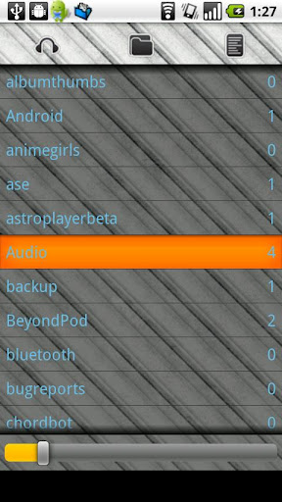
リスト
リスト
フォルダ表示
現在の画面
再生画面
図1.選択画面

4.2 再生画面の表示
再生画面も作った．そこはフリック方式で動くようにしてみた．
再生画面でできることは､一時停止，停止，曲の頭出しができる．シークバーをタッチすることで途中からの再生が可能である。
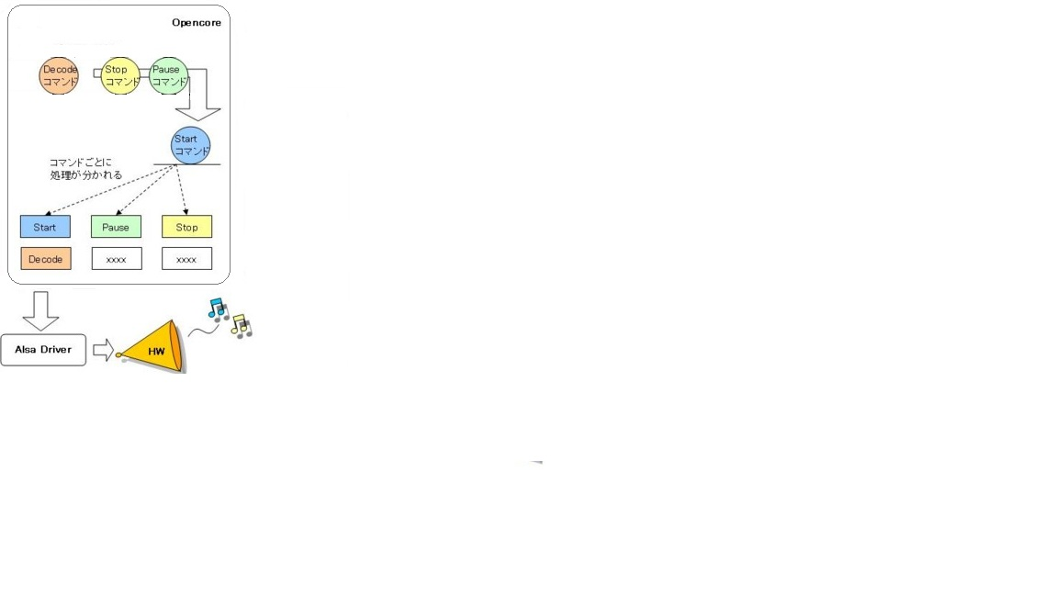
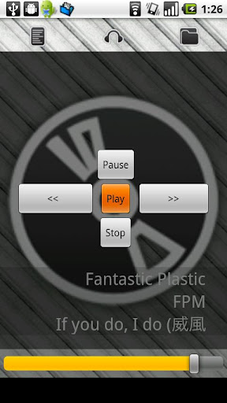
操作
操作ボタン
リスト
シークバー
図2.再生画面

5. 内部構造
再生時の処理の流れ図を示す．
起動

曲のデータを選択

データ数

データ読込

デコード処理

再生用データ作成
再生
D/A変換
バッファ詰め込み

終了

図3.音楽再生時の流れ1

図4.音楽再生時の流れ2
Javaアプリケーション内でMediaPlayerクラスのメソッドを呼ぶことでコマンドが作成される。OpenCORE内でコマンドが実行されることで再生の処理が実行される．
OpenCROEとは録画・再生などを行うメディアエンジン．
6. まとめ
今回の卒業研究を通してJavaに関して少しでも理解できたと思った．アンドロイドアプリでのミュージックプレイヤーの作成で音楽の再生に関するアルゴリズムに関しても学べた，追加機能も付ける予定だったが，音楽再生だけになってしまった．まだエラーが少し残っているので産技短展までには，そこを直して実行できるようにしようと思う．
その他 参考文献
Android+BeagleBoardでAudioのダウンサンプリング
http://www.upload-gp.co.jp/blog/android/2010/06/android-1.html
＠IT atmarkit http://www.atmarkit.co.jp/fsmart/

この行までが1頁目（セクション区切りの境界）

この行からが2頁目（セクション区切りの境界）

